|  |  |  |  |
| --- | --- | --- | --- |
| **Adı:** |  | **…………………. Ortaokulu** |  |
| **Soyadı:** |  | **………………. Eğitim Öğretim Yılı** | Tarih: ……/……/ 20.. |
| **Sınıfı:** |  | **DİN KÜLTÜRÜ VE AHLAK BİLGİSİ** | Aldığı Not |
| **No:** |  | **8. Sınıf 2.Dönem 1. Yazılı / Sınav Soruları** |  |

1. İslam dininin korunmasını istediği beş ilkeyi yazınız. Bunlardan dilediğiniz birini açıklayınız
2. Aşağıda Hz Yusuf ile ilgili verilen soruları cevaplayınız.

Baba adı:

Mucizesi:

Kaç kardeşi vardı:

Gördüğü rüyası:

Öne çıkan özelliği:

Kuyuya atılma sebebi:

Yetişkin çağa ulaştığında kardeşleriyle karşılaşmıştır. Kardeşlerine yıllar sonra nasıl davranmıştır:

Hapisten nasıl çıkmıştır:

Hz Yusuf’u örnek alan bir kişinin öne çıkan özelliği ne olur:

1. Aşağıda peygamberlik ile ilgili verilen soruları cevaplayınız.
2. Hz Muhammed (a.s), peygamber olmadan önce hangi özelliğiyle bilinirdi.
3. Bundan dolayı kendisine verilen lakabı yazınız:
4. Peygamberlerde olması gereken özelliklerden sıdk ve emaneti açıklayınız:
5. Allah’u Teala peygamber seçerken neden sıdk ve emanet vasfı olanları seçmiştir. Bir peygamber bu özellikleri taşımazsa nasıl sorunlar ortaya çıkardı?
6. Peygamberimizin merhametli ve affedici oluşunu bir örnekle açıklayınız.
7. Peygamberimiz merhametli ve affedici olmasaydı nasıl sorunlar ortaya çıkardı?

|  |
| --- |
| Başarılar Dilerim ☺ |
| Din Kültürü ve Ahlak Bilgisi Öğretmeni |
| …………………………………………. |

DİN KÜLTÜRÜ VE AHLAK BİLGİSİ

8. Sınıf 2.Dönem 1. Yazılı / Test Sınavı-1

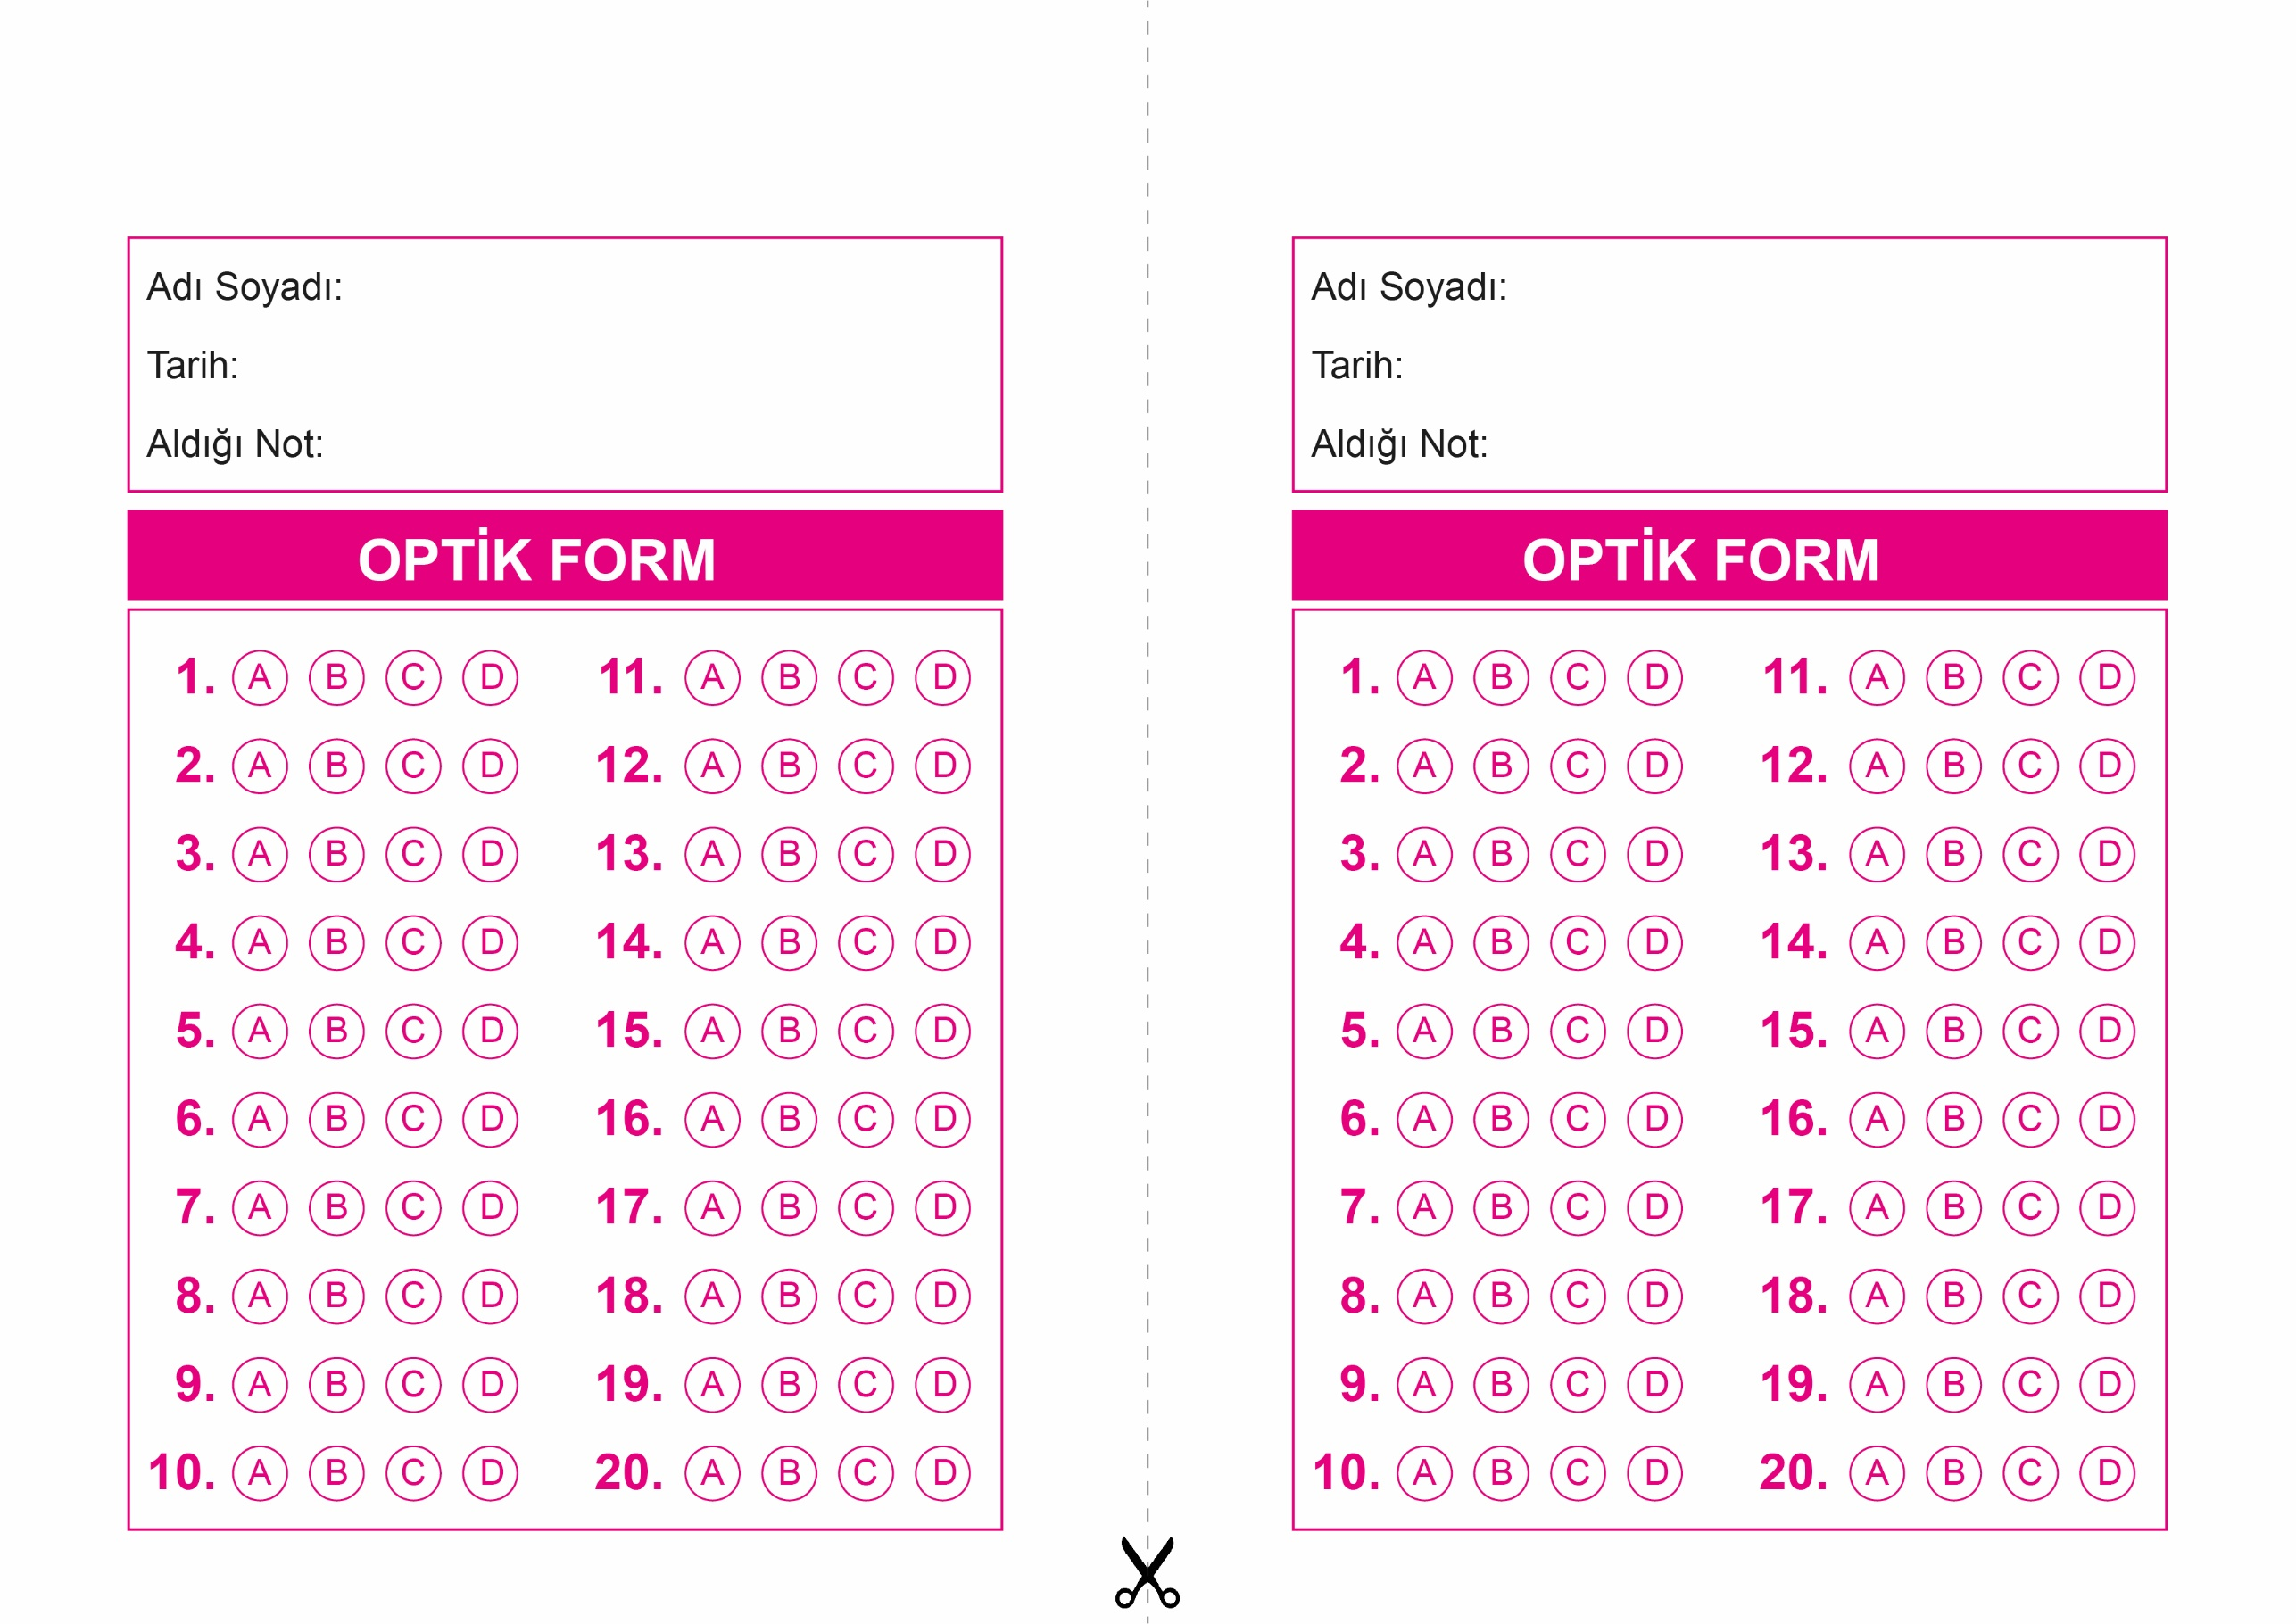

DİN KÜLTÜRÜ VE AHLAK BİLGİSİ

6. Sınıf 2.Dönem 1. Yazılı / Sınav Soruları

OPTİK FORMU FOTOKOPİ İLE (A4 KAĞIDI) ÇOĞALTTIKTAN SONRA BURADAN KESEBİLİRSİNİZ.

DİN KÜLTÜRÜ VE AHLAK BİLGİSİ

8. Sınıf 2.Dönem 1. Yazılı / Test Sınavı-1



**8. SINIF SINAV VE CEVAP ANAHTARI İÇİN TIKLAYINIZ**

